Жилой дом для переселения по программе реновации появится в 2023 году на улице Краснобогатырская
03.11.2022
«Жилой дом для переселения по программе реновации введут в эксплуатацию в 2023 году в районе Богородское на улице Краснобогатырская. В настоящее время ведутся работы по устройство шпунтового ограждения, гидроизоляция фундаментной плиты», – сообщил руководитель Департамента строительства города Москвы Рафик Загрутдинов.
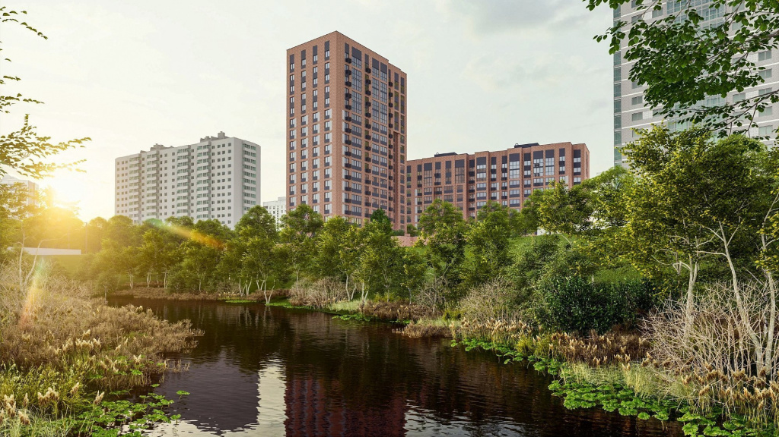
Жилой дом с подземной автостоянкой возводится по адресу: Краснобогатырская ул., з/у 38А. Он будет состоять из двух корпусов разной этажности. При внешней отделке зданий применят систему вентилируемого фасада с использованием клинкерной плитки. На фасадах установят корзины для кондиционеров.
Всего в доме будет 176 квартир: 81 однокомнатная, 56 двухкомнатных, 37 трехкомнатных и 2 четырехкомнатные. Три квартиры оборудуют для маломобильных жильцов. Готовая улучшенная отделка в новых квартирах будет полностью соответствовать стандартам программы реновации, утвержденным постановлением Правительства Москвы.
На первом этаже новостройки проектом предусмотрены просторные вестибюльно-входная группа и лифтовой холл, колясочная, помещения дежурного, помещение хранения уборочного инвентаря, зона размещения почтовых ящиков и технические помещения.
Придомовую территорию благоустроят и озеленят: высадят деревья и кустарники, разобьют газоны и цветники. Рядом с домом обустроят детскую и спортивную площадки, а также площадку для отдыха взрослых.
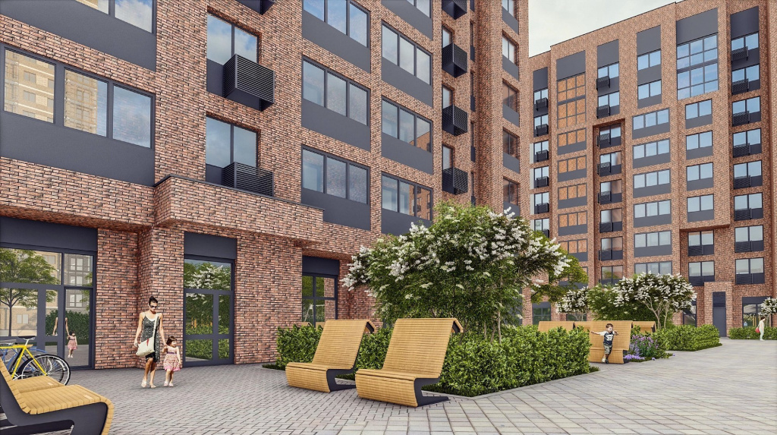
Вся информация о программе реновации – в спецпроекте mos.ru: https://www.mos.ru/city/projects/renovation/.
Подробнее о квартирах и домах по программе реновации: https://www.mos.ru/city/projects/renovation/novie-doma/

Адрес страницы: http://nagatino-sadovniki.mos.ru/renovatsiya-zhilogo-fonda/novosti/detail/11183821.html
Управа района Нагатино-Садовники города Москвы

